**模拟器操纵台技术要求**

为满足新能源发动机模拟测试平台需要，需采购一套模拟器操纵台。

**一、外观**

模拟器操纵台外观无破损和划伤，机械件无变形，喷漆表面色泽均匀一致。

颜色RAL7035,表面Rough polished。

二、尺寸

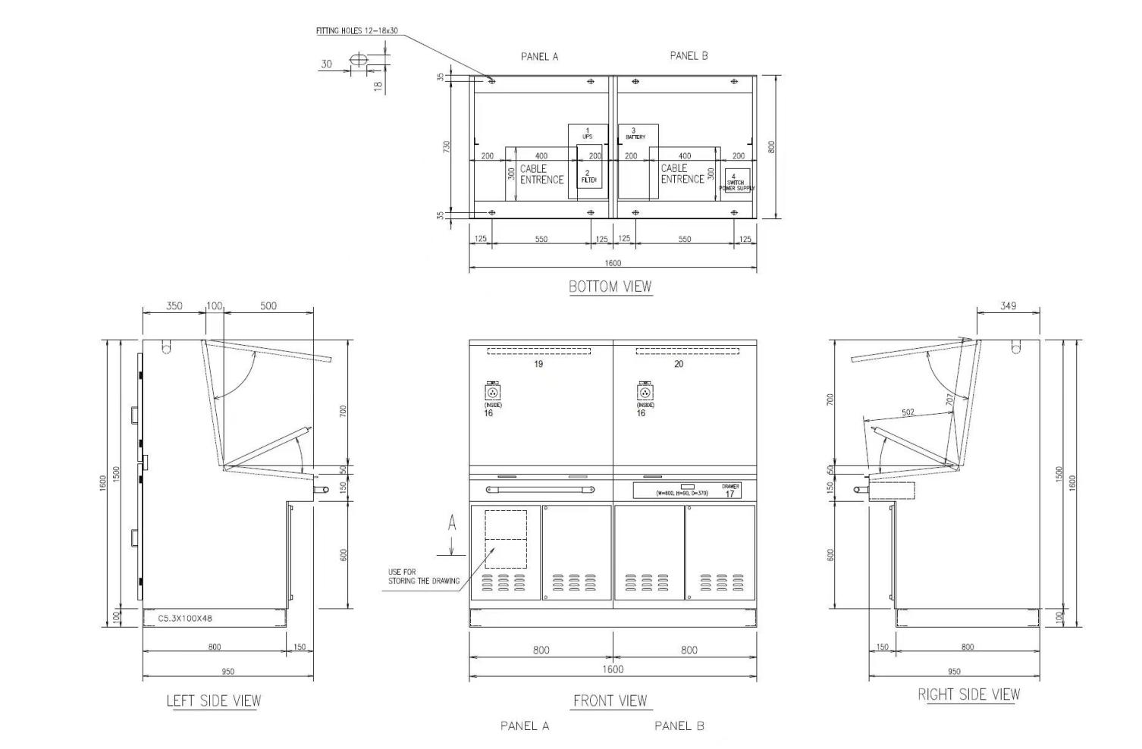

**三、产品质量标准**

低压成套开关设备和控制设备 第1部分：总则GB/T 7251.12-2013

机械电气安全 机械电气设备 第1部分:通用技术条件GB/T 5226.1-2019

**四、产品清单**

|  |  |  |  |  |
| --- | --- | --- | --- | --- |
| **名称** | **描述** | **型号** | 数量 | 单位 |
| 模拟台箱体 | 用于安装各种设备 | 含钣金、表面处理、喷漆等，厚度不低于2mm，详见尺寸图 | 1.6 | 米 |
| 仿真工作站主机 | 运行仿真模型和数据库文件，运行数据采集软件 | CPU INTEL I8 +内存16G+ 固态硬盘1T+ 显卡RTX3060 | 2 | 台 |
| 工作站显示触摸屏 | 运行仿真参数及通信数据显示与设置软件 | 点控23英寸电容触摸屏 | 2 | 台 |
| 键盘+鼠标 |  | 104键盘 + 光电鼠标 | 2 | 套 |
| 日光灯 | 柜内照明 | 封闭式柜内条形 LED照明灯 220VAC | 2 | 套 |
| 调试插座 | 220VAC供电 | 5孔 卡轨安装 | 3 | 只 |
| 主机操纵手柄 | 操纵主机 | 12档位 | 2 | 套 |
| 供电系统 | 主供电 | C6K 6KVA/5400W | 1 | 台 |
| 交换机 |  | MOXA EDS-208A | 2 | 套 |
| 以太网网线 |  | 网线CAT5 1M | 2 | 条 |
| 以太网网线 |  | 网线CAT5 2M | 3 | 条 |
| 以太网网线 |  | 网线CAT5 3M | 1 | 条 |
| 以太网网线 |  | 网线CAT5 5M | 1 | 条 |
| 打印输出设备 |  |  | 1 | 台 |
| 显示仪表 | 270度广角，110×110mm,每主机2个 | 定做 | 4 | 个 |
| PLC CPU模块 | 数据采集 |  | 2 | 台 |
| PLC模块 | 数据采集 AO |  | 4 | 台 |
| PLC模块 | 数据采集 AI |  | 2 | 台 |
| 无线路由器 | 远程VPN |  | 1 | 台 |
| 空气断路器 2P |  | 2P 6KA | 9 | 个 |
| 空气断路器 1P |  | 4A 1P | 2 | 个 |
| 选择开关 |  | 三档 | 2 | 个 |
| 按钮开关 |  | 按钮开关1NO | 6 | 套 |
| 蜂鸣器 |  | 蜂鸣器D=22 | 2 | 个 |
| 直流电源模块 |  |  | 2 | 个 |
| 隔离栅 | 电气隔离 模拟信号 | 信号隔离器4-20mA，1进1出 24VDC供电 | 8 | 个 |
| 继电器 | 电气隔离 数字信号 |  | 24 | 个 |
| 电阻器 |  | 金属膜电阻 2W 1% 560R | 2 | 个 |
| 稳压二极管 |  | 1W 10V | 2 | 个 |
| 多芯电缆 |  | 10*0.5MM2 | 10 | M |